- Tujuan
Memberikan panduan dalam pelaksanaan kalibrasi Mesin Cetak Tablet Fette P 2020, baik dalam hal persiapan maupun saat pelaksanaan kalibrasi agar dilakukan dengan baik dan benar.

- Ruang Lingkup
Seluruh kegiatan kalibrasi Mesin Cetak Tablet Fette P 2020.

- Penanggungjawab
  - Manager Pemastian Mutu bertanggung jawab memeriksa, menyetujui dan mengesahkan instruksi kerja ini.
  - Asisten Manager Utility dan Teknik dan Supervisor Kualifikasi & Kalibrasi bertanggung jawab untuk menyusun, mengkaji secara berkala, dan memastikan bahwa instruksi kerja ini dilaksanakan secara konsisten, baik dan benar.
  - Pelaksana kalibrasi, bertanggung jawab untuk:
- Menyiapkan, mengoperasikan, dan memelihara peralatan dan kalibrator yang akan dipakai pada Mesin Cetak Tablet Fette P 2020 sesuai dengan instruksi kerja yang berlaku.
- Melaporkan penyimpangan yang terjadi selama pengoperasian, pelaksanaan dan pemeliharaan kepada Supervisor Kualifikasi dan Kalibrasi.

- Definisi
  - Mesin Cetak Tablet adalah sebuah mesin mekanis yang menekan bubuk menjadi tablet dengan ukuran dan berat yang seragam.
  - Kalibrator/alat ukur standar adalah alat ukur atau suatu besaran tertentu sebagai acuan (pembanding) yang digunakan saat kalibrasi.

- Referensi
  - Technical Documentation Operating Instruction Fette P 2020 Version: 0.05
  - SANAS TR-45-01:2008, Criteria for Laboratories Accredited to Calibrate Tachometer and Measure Rotational Speed
  - Cara Pembuatan Obat yang Baik : 2018
  - Cara Pembuatan Obat Tradisional yang Baik : 2021

- Alat dan Bahan
  - Alat
    - Portable Amplifier
    - Load Cell Standar 50 kN
    - Tachometer Standar
    - Gauge Block Standar 17 mm
    - Straight Edge
    - Calibration Upper Punch Tipe B atau D
    - Calibration Lower Punch Tipe B atau D
    - Die Tipe B atau D
    - Dudukan Load Cell
    - Thermohygrometer yang terkalibrasi
    - Toolkits

  - Alat (Dihilangkan)
-

- Instruksi Kerja
- Persiapan Alat
- Pastikan pelaksana kalibrasi telah terkualifikasi dan menggunakan alat pelindung diri yang sesuai.
- Pastikan mesin yang akan dikalibrasi dalam kondisi siap dijalankan dan dalam keadaan bersih.
- Catat identitas mesin dan kondisi ruangan yang akan dikalibrasi pada lembar kerja kalibrasi.
- Siapkan kalibrator yang akan digunakan, pastikan dalam keadaan baik dan layak untuk dioperasikan.
- Toolkits yang akan dipakai disesuaikan dengan fungsionalnya.

- Kalibrasi Alat
        - Check Reference Marks dan Adjustment Reference Marks
      - Nyalakan panel kontrol mesin agar mesin dalam keadaan stand by atau ready to operate.
      - Sebelum memulai kalibrasi login terlebih dahulu pada software Fette dengan menekan Log IN/OFF pada HMI.
      - Masukkan Operator dan Password lalu tekan “Login”.
      - Siapkan calibration lower punch dan gauge block 17 mm.
      - Lepaskan semua komponen mesin yang menghalangi selama pengukuran (misalnya scraper, fillshoe, punches, dies, dll.).
      - Tutup semua pintu, dan release semua emergency button. Tekan “J” untuk mengaktifkan mode “testrun”.
      - Tekan “V” untuk menjalankan reference marks. Tekan “Yes”, lalu tekan “Enter”.
- Adjusting drives sekarang mulai bergerak pada reference marks.
- Hingga muncul “5008 Reference marks are being approached”.
- Selanjutnya, tunggu hingga muncul “5009 Reference marks are being approached”.

      - Pasangkan calibration lower punch pada lubang punch bawah.
      - Putar meja die berlawanan arah jarum jam menggunakan handwheel dengan hati-hati sampai calibration lower punch diposisikan tepat di ditengah main compression force atau diatas dosing station.
      - Letakkan gauge block 17 mm diantara roll main compression force dengan calibration lower punch.
      - Periksa ketinggian identik dengan menggunakan straight edge hingga tidak ada celah yang terlihat antara die table dan calibration lower punch. Toleransi (± 0.02 mm).
      - Jika nilainya tidak sesuai dengan toleransi, adjustment harus dilakukan:
- Pasangkan hand jogging unit (X452) di sisi sebelah kiri electric console (X452)
- Tekan “Setup” mode (F6), lalu tekan “Machine functions”, lalu “Adjust reference marks”, lalu tekan “Cyl height main” dan jog dengan hand jogging unit hingga referenz point. (tombol left Ref. untuk menurunkan, tombol right Ref. button untuk menaikkan. Menekan tombol Ref. lebih dari 1 sec untuk bergerak lebih cepat
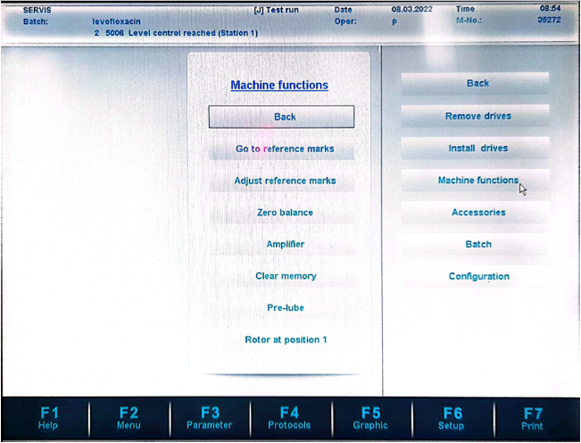
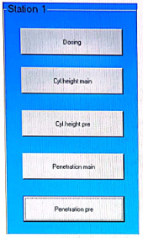
- Jika nilai sudah di referenz point, tekan kedua tombol Ref. lebih dari 5 sec.
- Proses adjustment selesai.

b. Kalibrasi Main Compression Force
- Siapkan calibration lower punch, calibration upper punch, Portable Amplifier, Load Cell 50 kN, dudukan Load Cell, atau Dies tipe D sebagai dudukan.
- Lepaskan semua komponen mesin yang menghalangi selama pengukuran (misalnya scraper, fillshoe, punches, dies, dll.).
- Pasangkan calibration upper punch dan calibration lower punch sesuai dengan tipe turret pada meja die.
- Pasangkan dudukan Load Cell beserta Load Cell 50 kN diantara calibration upper punch dan calibration lower punch.
- Putar meja die dengan hati-hati sampai calibration lower punch diposisikan tepat di bawah roll main compression force. (Apabila display Portable Amplifier menunjukan angka force tertinggi menandakan posisi tepat di tengah-tengah roll main compression force.
- Pasangkan hand jogging unit (X452) di sisi sebelah kiri electric console (X452) Note: tombol left Ref. untuk menurunkan, tombol right Ref. button untuk menaikkan. Menekan tombol Ref. lebih dari 1 sec untuk bergerak lebih cepat.
- Tekan “F3” (Parameter) untuk membaca nilai yang terbaca pada mesin.
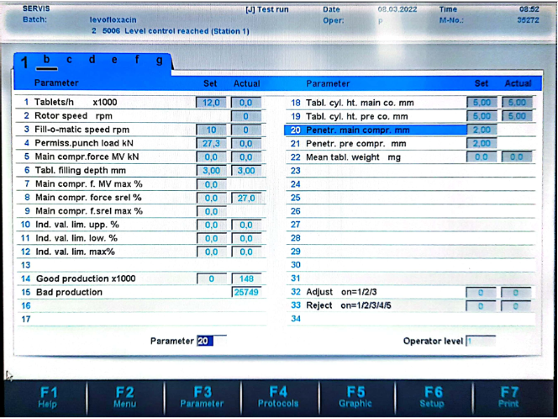
- Naikan roll main compression force hingga display Portable Amplifier mencapai force 5 kN dengan cara menekan tombol pada hand jogging unit.
- Catat pembacaan yang muncul pada HMI “Actual” dan standar pada lembar kerja kalibrasi.
- Lakukan kembali langkah 8 dan 9 sesuai tabel di bawah ini:
Main Pressure (kN)
0,..
5,..
10,..
15,..
20,..
25,..
30,..
35,..

- Setelah selesai kalibrasi:
- Lepaskan calibration lower punch dan calibration upper punch pada meja die dan kembalikan posisi roll pada posisi awal.
- Lepaskan hand jogging unit pada mesin.

- Lakukan pengolahan data hasil pengujian.

- Kalibrasi Fillshoe Speed
- Siapkan Tachometer Standar.
- Pasang semua komponen mesin (misalnya sensor-sensor, fillshoe, fillcam, dll.). Tanpa menggunakan punches dan dies. Hingga tidak terdapat alarm/error ada mesin.
- Tempelkan sticker spotlight pada bagian shaft fillshoe.
- Tutup semua pintu, dan release semua emergency button. Tekan “J” untuk mengaktifkan mode “testrun”.
- Tekan “F3” (Parameter) pada keyboard untuk mengatur kecepatan fillshoe.
- Lalu tekan huruf “d” pada keyboard.
- Pada bagian “Fillomatic on=1” ubah menjadi angka 1 untuk menyalakan fillshoe.

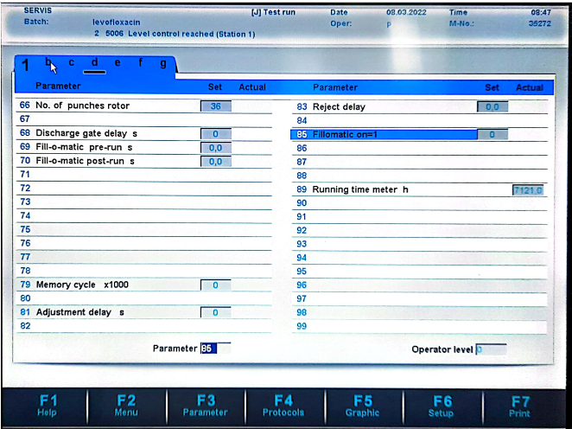
- Kemudian pada “Fill-o-matic speed rpm” atur kecepatan fillshoe pada “Set” 10 rpm. Tunggu hingga kecepatan stabil.
- Catat pembacaan yang muncul pada HMI “Actual” dan standar pada lembar kerja kalibrasi.
- Lakukan kembali langkah 8 sampai 9 dengan menaikkan kecepatan fillshoe sesuai tabel di bawah ini:
Fillshoe speed (rpm)
10
20
30
40
50
60
70
80
90
100

- Matikan fillshoe pada bagian “Fillomatic on=1” ubah menjadi angka 0.
- Setelah selesai kalibrasi lepaskan stiker spotlight dan bersihkan menggunakan lap halus.
- Lakukan pengolahan data hasil pengujian.

- Kalibrasi Turret Speed
- Siapkan Tachometer Standar.
- Pasang semua komponen mesin (misalnya sensor-sensor, fillshoe, fillcam, dll.). Tanpa menggunakan punches dan dies. Hingga tidak terdapat alarm/error ada mesin.
- Tempelkan sticker spotlight pada bagian turret.
- Tutup semua pintu, dan release semua emergency button.
- Tekan “F3” (Parameter) pada keyboard untuk mengatur kecepatan turret.
- Kemudian pada “Tablets/h x 1000” atur kecepatan turret pada “Set” 50 Tablets/h x 1000.
- Tekan “K” (Setting run) pada keyboard untuk menyalakan mesin.
- Lalu tekan tombol ON “I” pada mesin. Tunggu hingga kecepatan stabil.
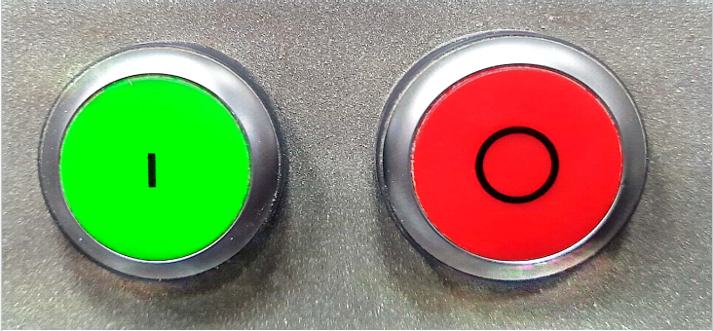
- Catat pembacaan yang muncul pada HMI (Rotor speed rpm) “Actual” dan standar pada lembar kerja kalibrasi.
- Lakukan kembali langkah 5 sampai 9 dengan menaikkan kecepatan turret sesuai tabel di bawah ini:
Turret speed (Tablets/h x 1000)
50
60
70
80
90
100
110
120
130
150

- Matikan turret speed dengan cara tekan tombol OFF “O” pada mesin.
- Setelah selesai kalibrasi lepaskan stiker spotlight dan bersihkan menggunakan lap halus.
- Lakukan pengolahan data hasil pengujian.

- Pengolahan Data
    - Faktor Koreksi

Keterangan :
X = Nilai yang diperoleh dari pembacaan standar
Y = Nilai yang diperoleh dari pembacaan alat/HMI

    - %Kesalahan
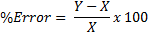
Keterangan :
X = Nilai yang diperoleh dari pembacaan standar
Y = Nilai yang diperoleh dari pembacaan alat/HMI

    - Syarat Penerimaan
No | Parameter | Acceptance Criteria
1 | Main Compression Force | ± 5% of %Error
2 | Fillshoe Speed | ± 5% of %Error
3 | Turret Speed | ± 5% of %Error

  - Catatan
    - Lakukan kalibrasi sesuai frekuensi yang telah ditentukan.
    - Alat dinyatakan baik apabila memenuhi syarat kalibrasi yang telah ditentukan.
    - Apabila terjadi kegagalan fungsi, harap diinformasikan kepada pihak yang bertanggung jawab dengan Mesin Cetak Tablet Fette P 2020.
- Daftar Lampiran
Lampiran | Kode Dokumen | Judul Dokumen | Tanggal Efektif
- | - | - | -

- Sejarah Revisi dan Review
Kode Dokumen | Revisi | Tanggal Efektif | Perubahan | Alasan
I-EM-05-136 | 00 |  | - | Dokumen Baru

- Daftar Distribusi Dokumen
Asli: SSDR
Controlled Copy:
1. | AMUT
2. | SKK

